医学教育网执业西药师：《答疑周刊》2019年第27期
问题索引：
1.【问题】请老师总结一下抗肿瘤药中周期特异性和周期非特异性的药物有哪些？
2.【问题】请老师举例说明二甲氨基和芳伯氨基作用的不同？
3.【问题】拉贝洛尔与卡维地洛哪个具有选择性？
具体解答：
1.【问题】请老师总结一下抗肿瘤药中周期特异性和周期非特异性的药物有哪些？
【解答】周期特异性抗肿瘤药物主要有：甲氨蝶呤，巯嘌呤，氟尿嘧啶，阿糖胞苷等。医学教育|网原创
周期非特异性药物主要有：烷化剂类如氮芥、环磷酰胺，抗肿瘤抗生素如丝裂霉素、博来霉素，顺铂、放线菌素D、多柔比星、柔红霉素、以及三尖杉酯碱和高三尖酯碱等。
2.【问题】请老师举例说明二甲氨基和芳伯氨基作用的不同？
【解答】下图中红圈位置就是二甲氨基：当二甲氨基与苯环相连时，可使苯环致活，其致活作用比氨基要强。
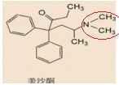
下图就是芳伯氨基：具有该基团可发生重氮化偶合反应，用于鉴别。
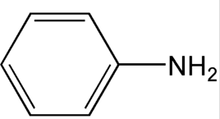
3.【问题】拉贝洛尔与卡维地洛哪个具有选择性？
【解答】两者都没有选择性。
拉贝洛尔兼有α受体及β受体阻断作用。降压作用温和，对高血压疗效优于单纯β受体阻断药，适用于各型高血压。
卡维地洛为非选择性兼有血管扩张作用的β受体阻断药，其药理作用多样，在治疗心力衰竭时较选择性β₁受体阻断药具有更多优点。

